روتين الحَمَّام
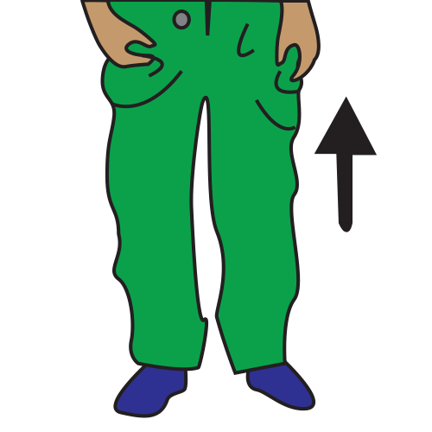  أَرْفَع البَنطَلون | 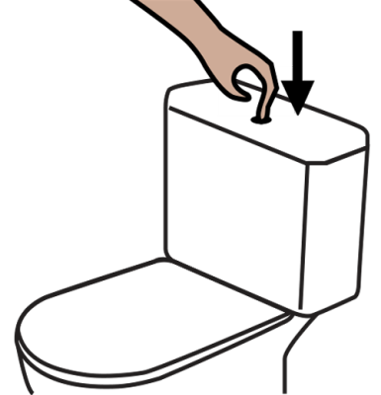  أَسْحَب السيفون | 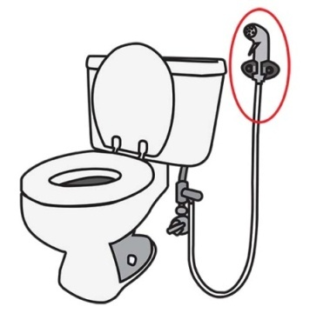  أَغْسِل بِالماء | 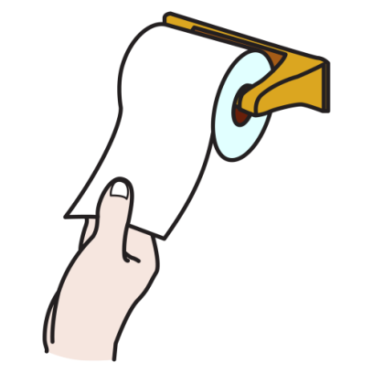  أَمْسَح بِوَرَق الحَمَّام | 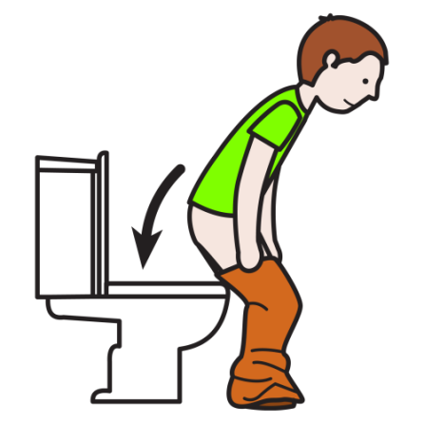  أَجْلِس عَلَى المِرْحاض | 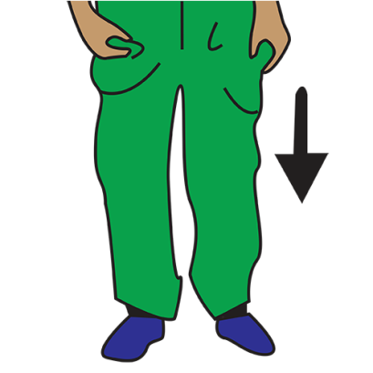  أَنَزِّلْ البَنْطَلُون

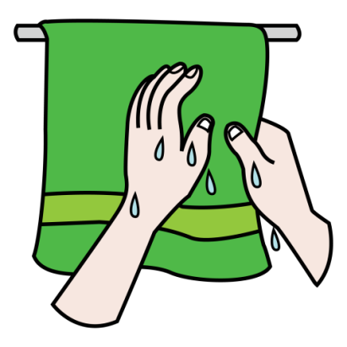  أَجَفِّف يَداي | 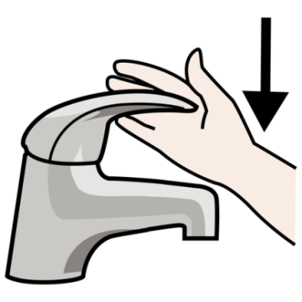  أُغلِق صَنْبُور المَاءْ | 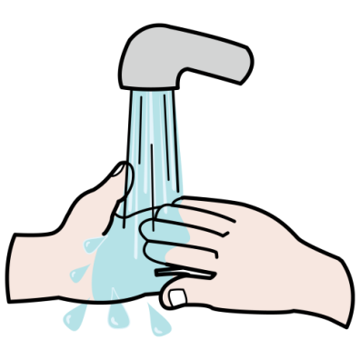  أُزيل الصابون بِالماء | 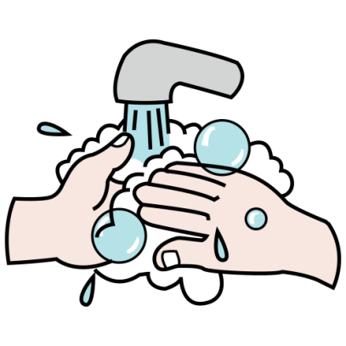  أَضَع الصابون وأَفرُك يَداي | أَغسِل يَداي بِالماء | 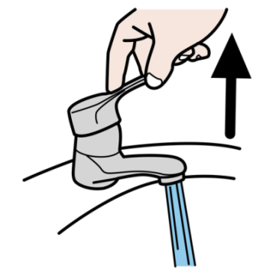  أَفتَح صَنْبُور المَاءْ
روتين غَسل اليَدين

